**数字证书及电子签章更新维护项目提供的服务**

# **一、数字证书PKI体系及参数**

PKI数字证书 ，32 位高性能国密智能卡芯片，USB2.0兼容USB 3.0，128K 用户存储空间，算法支持非对称加密算法及对称加密算法， 国密算法支持支持SM1, SM2, SM3, SM4, SSF33，SM2 协商会话密钥。通俗的讲，是在网络中识别用户身份合法性的唯一电子标识，它就像我们日常生活中使用的居民身份证一样，在网络中代表了用户的合法身份。通常情况下，持有合法的数字证书的用户，系统才会允许使用网络中的资源，从而达到安全管理的目的。通常，在各种应用服务器是依赖于用户名和用户口令来进行管理和登录的，这种输入口令的方式虽然具有一定的安全保障作用，但对于安全和信息保密方面要求较高的部门和企业仍然需要更可靠、更健全的安全机制来进行管理，最有效、合法的实现途径就是使用的数字证书进行系统管理。

**数字证书功能参数：**

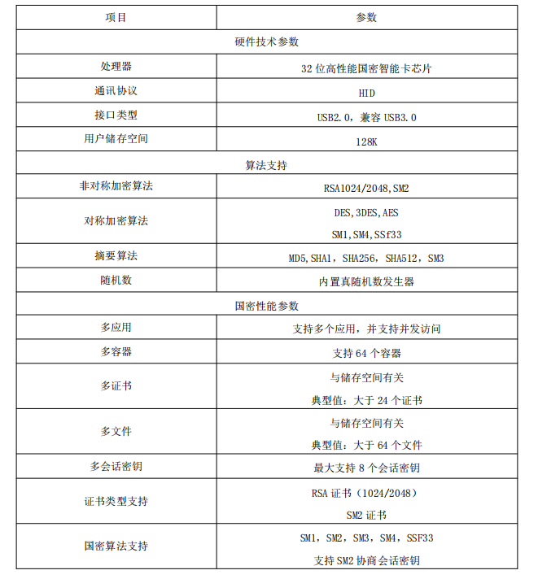

# 二、密钥更新基础服务

1 更新不少于550个数字证书

2 院方提出的急需软件修正需求，24 小时内响应，72 小时内解决； 院方提出的一般性的软件修正需求 1日内响应，5个工作日内解决； 软件修改完成必须严格测试方可试用，如由于软件 BUG 造成院方经济等损失，公司必须承担相应的赔偿等责任。公司提供网络、电话、传真、现场等形式的售后维护，解决故障的时间在24 小时内。 提供关于数字证书及电子签章系统的接口，与医院医务系统开发商进行对接服务。公司应在院方数字证书到期前一个月内组织人员进行数字证书更新。

3 为便于管理和向院方指定人员进行技术交流，保证院方对数字证书和其它安全产品在系统中的正常运行，公司需委派专人负责本项目的组织和协调管理，明确服务人员及联系电话。如果出现公司指定项目负责人员调整时，公司应及时告知院方。

4 系统升级后，公司针对院方职能科室使用人员进行升级内容业务培训.

院方对医院维护人员进行系统故障处理培训，常规问题解决培训，使维护人员在遇到系统故障时能第一时间解决

5 数字证书 32 位高性能国密智能卡芯片，HID 通讯协议， 接口类型为USB2.0 兼容 USB 3.0。存储空间为 128K，算法支持非对称加密算法RSA1024/2048,SM2；对称加密算DES,3DES,AES SM1,SM4,SSf33。摘要算法MD5,SHA1，SHA256，SHA512，SM3随机数，内置真随机数发生器；多应用支持多个应用，并支持并发访问；多容器支持 64 个容器；多证书与储存空间有关典型值：大于 24 个证书；多文件与储存空间有关典型值：大于 64 个文件；多会话密钥最大支持 8 个会话密钥；证书类型支持RSA 证（1024/2048）SM2 证书；国密算法支持SM1，SM2，SM3，SM4，SSF33 支持 SM2 协商会话密钥

6 签章客户端采ActiveX 组件技术，支持免安装（包括 Word、Excel、Html 多版本等），支持自动更新。支持从服务器直接打开待盖章和浏览文档，以确保文档不流出系统。签章客户端采用电子签名技术在电子文档上实现电子签章、手写签批。 文档盖章，在电子文档上加盖签章，实现该功能需要签章钥匙盘，同时 需要输入密码确认用户身份。手写签批，实现电子文档上的手写签名和批阅，该功能可用鼠标或手写笔批阅，签名或批阅时需要输入密码确认用户身份。将采用第三方手写审批板。可以写出毛笔、钢笔等效果。电子签名，采用电子签名技术对文档内容和签章信息做签名。证书校验，验证证书的真实性和有效性，采用 OCSP 和 CRL 来实现实时和分时的证书校验。会签保护，盖章后设置会签保护表示不可以修改文档，但是可以再盖章实现会签盖章。完全保护，盖章后设置完全保护表示及不允许盖章也不允许修改文档。位置锁定，签章不允许被移动，位置固定。位置解锁，允许签章移动，此功能需要插 KEY 校验用户身份，撤销签章，删除加盖的签章，此功能需要插 KEY 校验用户身份。

**三、设备证书服务**

由第三方电子认证机构签发证书，签发给安全认证网关，用于标识安全认证网关的网络身份建立HTTPS协议的运维传输通道。证书有效期1年。

# 四、售后服务

1. **服务支撑机构**

CA设有专职客户服务中心，为客户及业务伙伴提供培训、技术咨询和专项服务。客户服务中心拥有技术精湛、训练有素的专业技术支持和服务人员，自成立以来，已建立起一整套完善的服务体制和工作流程，为广大客户和业务伙伴提供课程培训、技术咨询、产品升级、应急响应和专项安全服务等支持。客户服务中心的宗旨是向用户提供更快、更好、更有价值的各项服务。

新疆CA客服中心将针对具体客户，由客户经理、项目经理、工程师、培训负责人、技术专家等人员组成服务小组，并通过严格的制度保障服务小组高效运行。

新疆CA客服中心对内实行高效的管理，对外提供优质的服务，自成立以来产品售后服务信誉良好，我们承诺将用我们雄厚的技术实力为您提供满意的技术支持服务和系统安全保障能力。

1. **客户服务流程**

为了提供规范的客户服务，公司制定了标准的客户服务流程，所有的客户服务都按此标准流程执行。本中心的客户服务流程如下：

* 客服人员收到客户服务请求后，详细记录客户服务请求的具体内容；
* 如果客服人员能够通过远程支持解决，则直接解决问题，并做好问题解决记录，如果无法远程解决，则把此问题交给客服经理，由客服经理来负责解决；
* 客服经理收到客服人员递交的问题后，则会向技术支持部经理递交客服申请单；
* 技术支持部收到客服服务申请单后，根据问题选择合适的人员和设备，下达客户服务工作任务单；
* 客服人员收到工作任务单后，根据任务单内容做好准备工作，并去客户现场实施；
* 实施完毕后填写工作确认单，回到公司递交给客服经理；
* 客户经理派人通过传真或邮件方式向客户收集客户满意度调查表，收集客户满意度调查。

1. **技术支持服务**

我公司将在系统试运行和在系统正式验收后1年内提供7×24小时服务。具体服务内容包括：

**1、日常支持**

日常支持：日常支持可以通过电话、电子邮件及WEB支持进行。具体如下：

* 电话支持：提供7×24电话支持服务，电话支持可以提供技术咨询和问题诊断，并解决有关问题；
* 电子邮件支持：通过专用电子邮件地址提供支持；
* Web 支持：提供技术和产品信息，其中包括常见问题解答、技术通报以及可搜索知识库，旨在提供自诊断和解决问题的能力。

**2、升级支持**

升级支持：CA公司在新版本发布时，会把新版本的信息（具体包括版本号、新增功能、已解决的缺陷）通过邮件的形式告知给客户，由客户自己决定是否进行升级，如果需要我们可以提供免费升级。我们承诺我们所有补丁包都通过了严格的系统测试，内部有严格的版本控制程序，不会由于升级导致系统产生新的问题。 系统升级后，乙方针对甲方职能科室使用人员进行升级内容业务培训；甲方对医院维护人员进行系统故障处理培训，常规问题解决培训，使维护人员在遇到系统故障时能第一时间解决；

**3、应急响应**

应急支持：CA公司提供一年7×24小时的应急支持服务，承诺项目远程和当地的主要技术支持人员每天24小时，一周七天都能随时佩带接听手机，对用户的问题做出实时响应。

1. **现场服务**

* 响应时限< 2小时；
* 接到用户单位有关人员的服务请求后，我中心的专职网络工程师将及时内做出答复；
* 在故障定位后，我中心的专职工程师将首先通过电话进行远程技术支持，协助用户方技术工程人员排除故障；如果通过远程技术支持不能解决问题，通过协商，我中心将派专职工程师前往现场；